湖南省森林火险天气
等级预报

2014年 第58期

湖南省气象科学研究所 分析：张 超

预计今晚到明天白天：全省森林火险天气等级一级。

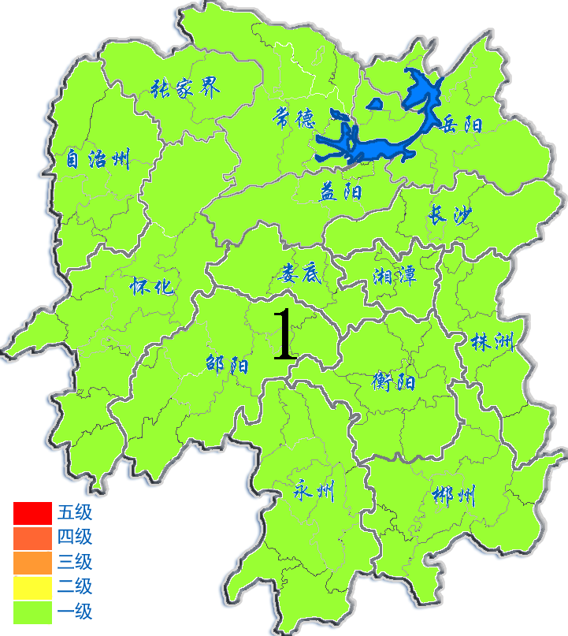
2014年2月27日

